Перечень транспортных средств, признанных брошенными, разукомплектованными, бесхозяйными
дата осмотра | адрес | марка/модель/гос. номер/цвет | срок добровольного/принудительного перемещения | фотоматериалы
01.07.2019 | ул. Сакко и Ванцетти, 66 | ГАЗ 31029  белый  С348НХ36 | 15.07.2019/ в соответствии с п. 4.1, 4.2 постановления № 36 от 29.01.2018 | 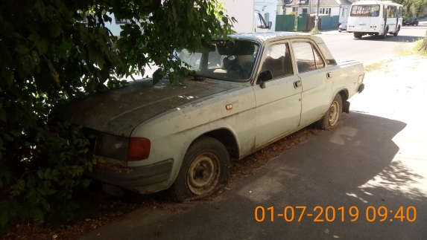 | 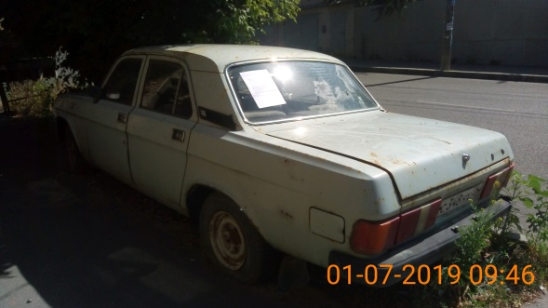
01.07.2019 | ул. Хользунова, 40 | ВАЗ 2115  белый  Н153РА31 | 15.07.2019/ в соответствии с п. 4.1, 4.2 постановления № 36 от 29.01.2018 | 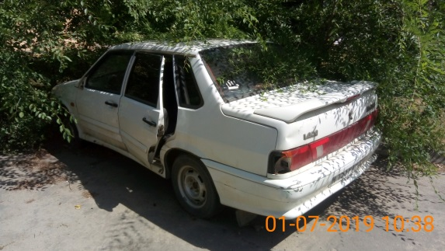 | 